
Тульская область
Муниципальное образование
ЩЁКИНСКИЙ РАЙОН

АДМИНИСТРАЦИЯ ЩЁКИНСКОГО РАЙОНА

П О С Т А Н О В Л Е Н И Е

от 31.03.2020 № 3-326

Об утверждении схемы
теплоснабжения муниципального
образования Крапивенское
Щекинского района

В соответствии с пунктом 6 статьи 6 главы 2 Федерального Закона от 27.07.2010 № 190-ФЗ «О теплоснабжении», Федеральным Законом от 06.10.2003 № 131-ФЗ «Об общих принципах организации местного самоуправления в Российской Федерации», постановлением Правительства Российской Федерации от 22.02.2012 № 154 «О требованиях к схемам теплоснабжения, порядку их разработки и утверждения», постановлением Правительства Российской Федерации от 08.08.2012 № 808 «Об организации теплоснабжения в Российской Федерации и о внесении изменений в некоторые акты Правительства Российской Федерации», Уставом муниципального образования Щекинский район администрация муниципального образования Щекинский район ПОСТАНОВЛЯЕТ:
1. Утвердить схему теплоснабжения муниципального образования Крапивенское Щекинского района на период с 2020 по 2035 годы (приложение).
2. Настоящее постановление обнародовать путем размещения на официальном Портале муниципального образования Щекинский район и на информационном стенде администрации Щекинского района по адресу: пл. Ленина, д. 1, г. Щекино, Тульская область.
3. Настоящее постановление вступает в силу со дня официального обнародования.

Глава администрации муниципального образования Щекинский район | А.С. Гамбург

Согласовано:
О.А. Лукинова
Д.А. Субботин
Л.Н. Сенюшина
Н.И. Черкасова

Согласовано:
А.П. Рыжков
Д.А. Субботин
А.О. Шахова
Т.Н. Еремеева

Исп. Давыдова Оксана Сергеевна
Тел. 8 (48751) 5-51-05

О разработке и утверждении схемы теплоснабжения муниципального образования
Крапивенское Щекинского района
Приложение
к постановлению администрации муниципального образования
Щекинский район
от 31.03.2020 № 3-326

СХЕМА ТЕПЛОСНАБЖЕНИЯ
муниципального образования Крапивенское
Щекинского района на период
с 2020 по 2035 годы

ОБЩАЯ ЧАСТЬ
Муниципальное образование Крапивенское Щекинского района – составная часть МО Щекинский район, входящего в состав субъекта Российской федерации – Тульской области. Тульская область - часть Центрального Федерального округа.
Статус муниципального образования - сельское поселение.
Административный центр муниципального образования – село Крапивна.
Устав муниципального образования Крапивенское Щекинского района принят решением Собрания депутатов муниципального образования Крапивенское Щекинского района от 12 апреля 2006 г. №5-2, зарегистрирован 15 мая 2006.
Население муниципального образования составляет по состоянию на 01.01.2020 г. - 5158 человек.
Территория муниципального образования - 41041 га.
Плотность населения – 13,6 чел/ км².
Количество населенных пунктов – 55.
Сельское поселение - муниципальное образование Крапивенское расположено в западной части Щекинского района и включает территории бывших сельских администраций: Крапивенской, Пришненской, Жердевской, Даниловской, Никольской.
С центром муниципального района городом Щекино центр МО Крапивенское Щекинского района село Крапивна связан дорогой регионального значения с твердым покрытием Щекино-Одоев-Арсеньево.
Границы муниципального образования Крапивенское Щекинского района установлены Законом Тульской области от 11 марта 2005 года за № 552-ЗТО «О переименовании муниципального образования «г. Щекино и Щекинский район» Тульской области, установлении границ, наделении статусом и определении административных центров муниципальных образований на территории Щекинского района Тульской области».
Муниципальное образование граничит: на северо-западе с МО Воскресенское Дубенского района; на западе - с МО Восточно-Одоевское Одоевского района; на юго-западе и юге - с МО Пригородное, МО Октябрьское Плавского района; на востоке с МО Лазаревское, МО Головеньковское Щекинского района; на севере с МО Иншинское Ленинского района.
Территория муниципального образования расположена в северо-восточной части Среднерусской возвышенности на водоразделе рек Ока и Дон, на границе лесной и лесостепной зон и в пределах южного крыла Подмосковной синеклизы и приурочена к центральной части Подмосковного буроугольного бассейна.
В геологическом строении принимают участие осадочные породы различного возраста и состава от девона до четвертичных отложений.
Гидрографическая сеть представлена многочисленными ручьями, реками и водоемами. К наиболее крупным водным артериям относятся реки Упа и Плава. Русло рек слабоизвилистое, берега крутые, участками обрывистые, достигающие высоты 5,0-10,0 м. Средняя скорость течения 0,2 м/сек.
МО Крапивенское Щекинского района приурочено к северной части Средне – Русской возвышенности на водоразделе рек Упы, Плавы, Соловы, Малыни, расчленённый овражно-балочной сетью и измененной последующими эрозионными процессами. Абсолютные отметки поверхности изменяются от 120 м до 190 м.
Климат умеренно-континентальный. Характеризуется теплым, неустойчивым летом, умеренно холодной и снежной зимой.
Продолжительность солнечного сияния составляет 1714 часов в июне до 300 часов с солнцем). За год наблюдается 108 дней без солнца.
Средняя многолетняя температура воздуха:
-годовая – от +3,8 °С до +4,5°С;
-января - -10°;
-июля – около18°.
Абсолютный максимум температуры +38° , абсолютный минимум – -42 °. Количество осадков изменяется в пределах 575-470 мм. Мощность снегового покрова достигает 0,6м,а глубина промерзания почвы1,2-1,4м. Средняя многолетняя продолжительность снегового покрова133дня.Ветер в течении года имеет переменное направление, средняя скорость–2-5м/сек.да(650мм)на юго-восток(447мм)и Третья часть всех выпадающих осадков приходится на летние месяцы.
Данные о населении сельского поселения МО Крапивенское Щекинского района приведены в Таблице1.
Таблица1
Наименование населенного пункта | Количество жителей
с. Крапивна | 932
слобода Казачья | 98
д. Образцово | 5
д. Умчено | 9
д. Теренино | 2
д. Выгорьково | 11
д. Кутьма | 1
д. Ярцево | 11
п. Лесной | 1
д. Шлыково | 4
д. Стахоново | 6
д. Климовское | 5
д. Павлово | 16
д. Арсеньево | 1
д. Болотово | 4
д. Веригино | 0
д. Шушково | 1
д. Минино | 1
д. Ланское | 4
п. Новый Мир | 0
п. Островский | 0
д. Старое Русаново | 2
д. Новое Русаново | 5
д. Большое Тризново | 3
д. Малое Тризново | 1
с. Каменка | 2
д. Козюлькинские Выселки | 0
д. Орлово | 75
д. Кузьмино - Доможирово | 54
д. Кузьмино - Кропоткино | 3
с. Супруты | 26
д. Лапино | 28
с. Архангельское | 30
д. Чириково | 6
д. Даниловка | 50
д. Крапивенская слобода | 93
с. Никольское | 275
п. Свобода | 46
с. Малынь | 351
п. Алимкина | 523
д. Проскурино | 147
с. Жердево | 47
слобода Московская | 334
слобода Жилая | 78
слобода Пушкарская | 137
д. Захаровка | 164
д. Ястребовка | 4
д. Бегичево | 53
д. Каменка | 28
с. Драгуны | 5
д. Московские Выселки | 0
д. Каменские Выселки | 1
с. Пришня | 735
д. Пруды | 0
п. Редочь | 0

В таблице 2 приведена характеристика жилищного фонда
Таблица2
№п/п | Наименование | Кол-во
1 | Общая площадь жилфонда | 214000кв.м
2 | Характеристика жилфонда по материалу стен:
 | -из деревянных материалов | 39900 кв.м
 | - кирпичные | 114800 кв.м
 | - панельные | 6500 кв.м
 | - блочные | 200 кв.м
 | - смешанные | 48700 кв.м
 | -из прочих материалов | 3700 кв.м
3 | Этажная характеристика жилищног фонда:
 | -одноэтажные застройки | 2326
4 | Муниципальных жилых домов | 2
 | Многоквартирных жилых домов | 38
 | Частных жилых домов | 2326
 | Общественные здания | 31
5 | Расчетная температура наружного воздуха для проектирования отопления и вентиляции | -26
6 | Средняя температура отопительного периода | -2,6
7 | ГСОП(градусосутки отопительного периода) | 203
При строительстве новых жилых районов учитывается сложившаяся застройка капитального жилого фонда с ликвидацией ветхого жилья. Застройка формируется на базе сложившегося индивидуального жилья, заброшенных территорий садоводческих товариществ и прочих свободных и неиспользованных территорий. Структура жилых образований, в настоящее время, представляет собой достаточно разобщенные населенные пункты.
Генеральный план МО Крапивенское Щекинского района представлен на рисунке 1.
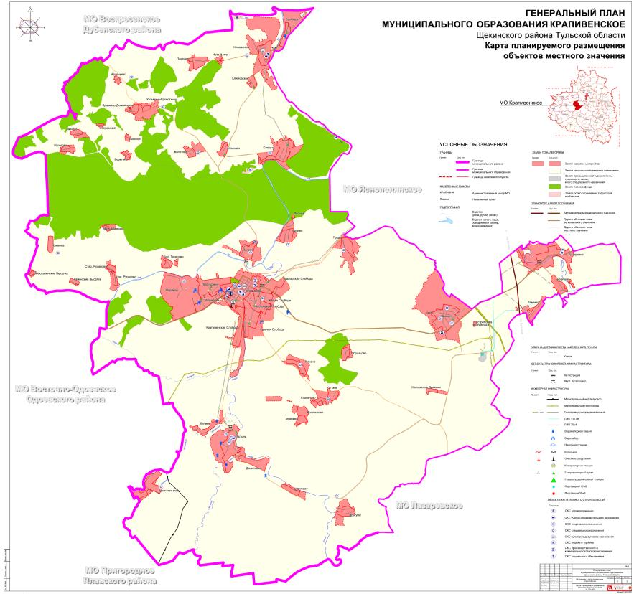

Раздел 2.Перспективные балансы тепловой мощности источников тепловой энергии и тепловой нагрузки потребителей.

  - .Радиус эффективного теплоснабжения.
Среди основных мероприятий по энергосбережению в системах теплоснабжения можно выделить оптимизацию систем теплоснабжения в городах с учетом эффективного радиуса теплоснабжения.
Передача тепловой энергии на большие расстояния является экономически не эффективной.
Радиус эффективного теплоснабжения позволяет определить условия, при которых подключение новых или увеличивающих тепловую нагрузку тепло потребляющих установок к системе теплоснабжения не целесообразно вследствие увеличения совокупных расходов указанной системе на единицу тепловой мощности, определяемой для зоны действия каждого источника тепловой энергии.
Радиус эффективного теплоснабжения–максимальное расстояние от тепло потребляющей установки до ближайшего источника тепловой энергии в системе теплоснабжения, при превышении которого подключение тепло потребляющей установки к данной системе теплоснабжения не целесообразно по причине увеличения совокупных расходов в системе теплоснабжения.

  - .Описание существующих и перспективных зон действия индивидуальных источников тепловой энергии.
Индивидуальная жилая застройка оборудована автономным и газовыми тепло генераторами, не газифицированная застройка–печами на твердом топливе.
Отсутствие структурированности систем теплоснабжения объясняется превалирующим развитием систем газоснабжения и низкой плотностью тепловых нагрузок на территории поселения. Строительство на территории поселения осуществляется одноэтажными зданиями с большей капитальностью, в основном из кирпича и бетона.
Часть индивидуального жилищного фонда 76% оборудована внутриквартирными газовыми источниками теплоснабжения, 24%-работающими на твердом топливе (уголь и дрова)..
В таблице 3 приведены данные об основных эксплуатируемых теплогенерирующих установок, их типах, количестве и установленной тепловой мощности.
Таблица3
Тип | Установленная тепловая мощность,кВт/ч
АОГВ Жуковск | 34
АОГВ Жуковск | 28
АОГВ Жуковск | 22
АОГВ Жуковск | 17
АОГВ Жуковск | 5

Индивидуальное отопление осуществляется от теплоснабжающих устройств без потерь при передаче, так как нет внешних систем транспортировки тепла.
Поэтому потребление тепла при теплоснабжении от индивидуальных установок можно принять равным его производству.
Для выбора видов топлива для работы теплоснабжающих устройств проведем сравнительный анализ.
На основании данных сайтов компаний производителей оборудования, технических паспортов устройств характеристика индивидуальных теплогенерирующих установок имеет следующий вид, приведенный в Таблице 4.
Таблица4
Величина | Размерность | Природныйгаз | Дизельноетопливо | Мазут | Уголь
Удельная теплота сгорания | МДж/кг | 43,56 | 43,00 | 40,60 | 21,70
Плотность при нормальных условиях | кг/м3 | 0,73 | 843 | 950 | 1500
КПД котельного оборудования | % | 92 | 90 | 90 | 85
Для выработки 1Гкал необходимо сжечь нормального топлива | кг | 104,48 | 108,19 | 114,59 | 226,99
Количество нормального топлива, эквивалентного 1т.у.т. | кг | 731,36 | 757,33 | 802,13 | 1588,93
Стоимость1т.у.т.полученной из нормального топлива | руб./т.у.т. | 2 998,58 | 15 108,73 | 8823,43 | 2033,83
Стоимость нормального топлива | руб/кг | 4,10 | 19,95 | 15,00 | 2,58
Топливная составляющая в тарифе на тепло | руб./Гкал | 428,37 | 2 158,39 | 1718,85 | 585,63
Из таблицы 4 видим, что топливная составляющая тарифа при производстве тепла на природном газе меньше, чем при производстве тепла на таких распространенных видах топлива, как мазут, уголь, дизельное топливо.
Кроме того газовое отопление имеет ряд преимуществ по сравнению с отоплением другими видами топлива:
малая инерционность: быстрый выход на рабочий режим, скорый прогрев помещения, что располагает к гибкой манёвренности тепловых потребностей;
- высокий КПД (коэффициент полезного действия): 80%–95%;
- отсутствие необходимости заготовки и дополнительных помещений для складирования;
- широкий температурный диапазон;
- абсолютная независимость от электроэнергии;
- работа на газу: уличного обогрева, систем кондиционирования и вентиляции, бани, уличного барбекю, защиты от насекомых, уличного и декоративного освещения;
- повышенный комфорт: возможность поддержания с высокой точностью заданной температуры (влажности, чистоты) воздуха;
- высокий уровень автоматизации;
- долговечность, надёжность и экологическая чистота системы отопления газом.
Таким образом, на основании вышеперечисленного, для дальнейшего развития системы теплоснабжения принимаем тепловые агрегаты, работающие на газообразном топливе.
В перспективе, газификация жилых домов с установкой индивидуальных источников теплоснабжения.
Так как в застройках отсутствуют централизованные источники тепла, застройка имеет очень малую плотность, устройство автономного теплоснабжения является единственно возможным способом обеспечения теплом и горячей водой каждого конкретного объекта.

  - .Описание существующих и перспективных зон действия систем теплоснабжения объектов соцкультбыта.
В настоящее время на территории сельского поселения МО Крапивенское Щекинского района на объектах соцкультбыта установлено:
-индивидуальных источников теплоснабжения, работающих на твердом топливе- 2 штук,
-индивидуальных источников теплоснабжения, работающих на электричестве - 2 штук.
Характеристика теплоэнергетического хозяйства объектов соцкультбыта привидена в таблице 5.

Таблица 5
Адрес и наименование объекта | Фактический отпуск тепла, Гкал/ч
д. Захаровка, д.78, здравпункт | электричество
слобода Московская, д.85,  здравпункт | АОГВ
с. Малынь, д.17  здравпункт | электричество
с. Пришня, ул. А.Н. Козаченко, д.2а;  СОШ №27 | Централизованное отопление  ООО «Газпром энерго Москва»
с. Крапивна, ул. Школьная, д.3а;  СОШ №24 | Модульная котельная
с. Крапивна,  ул. Коммунаров, дом 31а ;  ДК | АОГВ
с. Малынь, д.18  СОШ №36 | Уголь
с. Никольское, ул. Речная, д.20  СОШ №37 | Уголь
с. Крапивна, ул. Советская, д.1  филиал №5 Щекинской районной больницы | Модульная котельная
с. Крапивна, ул. Коммунаров,д.1  ГУ Тульской области «Спортивная школа «Академия футбола» | Модульная котельная

Расположение объектов социальных сфер МО Крапивенское Щекинского района, с индивидуальными источниками теплоснабжения, отмечены на рисунке 2.

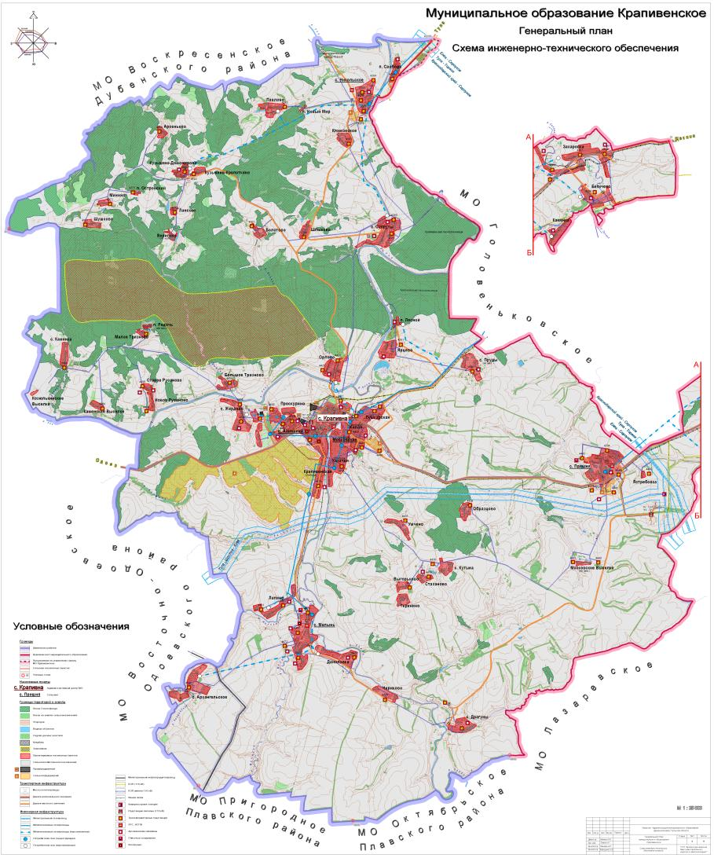

Раздел 3. Перспективные балансы теплоносителя.
Перспективные балансы производительности водоподготовительных установок и максимального потребления теплоносителя тепло потребляющими установками потребителей нельзя предусмотреть в связи с отсутствием водоподготовительных установок в действующей системе теплоснабжения сельского поселения МО Крапивенское Щекинского района.

Раздел 4. Предложения по новому строительству, реконструкции и техническому перевооружению источников тепловой энергии.

  - .Предложения по новому строительству источников тепловой энергии, обеспечивающие перспективную тепловую нагрузку на вновь осваиваемых территориях поселения.

На расчетный период муниципальным образованием не разработано программ застройки вновь осваиваемых территорий. Схемой теплоснабжения и генеральным планом развития, предусматривается на территории перспективных поселений, с компактной застройкой - проектирование локальных систем централизованного теплоснабжения, для этого необходимо выполнить проект локальных систем централизованного теплоснабжения и строительство их с учетом следующих рекомендаций:
-в качестве источников тепла использовать котлоагрегаты нового поколения
с высоким КПД использования топлива – котельных модульной сборки–БМК полной заводской готовности;
-использовать для тепловых сетей трубы повышенной надежности–с долговечны мантии коррозионным покрытием, с высокоэффективной тепловой изоляцией изипенополиуретана и наружной гидроизоляцией из полиэтилена.
После разработки программ застройки перспективных поселений, при ежегодной актуализации схемы теплоснабжения с учетом дополнительных инвестиций, включить разработанные мероприятия в схему теплоснабжения.

  - .Предложения по реконструкции источников тепловой энергии, обеспечивающие перспективную тепловую нагрузку в существующих и расширяемых зонах действия источников тепловой энергии.

Предложения по реконструкции источников тепловой энергии, обеспечивающие тепловую нагрузку в существующих зонах действия источников тепловой энергии сведены в Таблицу 6

Таблица 6

№ п/п | Адрес объекта / мероприятие | Ед.изм. | Цели реализации мероприятия
1. | Индивидуальный источник № 1
1.1 | с. Малынь, д.18/Разработка ПСД на замену существующих твердотопливных теплогенерирующих агрегатов на АОГВ и оборудование, выработавшее ресурс | к-т | Гарантированное обеспечение выработки тепловой энергии, снижение эксплуатационных затрат, повышение эксплуатационной надежности оборудования.
1.2 | с. Никольское, ул. Речная, д.20/ Замена существующих твердотопливных теплогенерирующих агрегатов на АОГВ и оборудование, выработавшее ресурс | шт | Гарантированное обеспечение выработки тепловой энергии, снижение эксплуатационных затрат, повышение эксплуатационной надежности оборудования.
2. Индивидуальный источник теплоснабжения № 2
2.1 | Разработка ПСД на замену существующих твердотопливных теплогенерирующих агрегатов на АОГВ и оборудование, выработавшее ресурс | к-т | Гарантированное обеспечение выработки тепловой энергии, снижение эксплуатационных затрат, повышение эксплуатационной надежности оборудования.
2.2 | Замена существующих твердотопливных теплогенерирующих агрегатов на АОГВ и оборудование, выработавшее ресурс | шт | Гарантированное обеспечение выработки тепловой энергии, снижение эксплуатационных затрат, повышение эксплуатационной надежности оборудования.

Для организации теплоснабжения в проектируемых индивидуальных жилых домах и общественных зданиях предлагается внедрить прогрессивные—поквартирные системы теплоснабжения, при этом источник тепла установлен непосредственно у потребителя. В качестве тепло генератора в системе поквартирного теплоснабжения используется двухконтурный газовый котел.
Газовый котел с закрытой топкой, принудительным удалением дымовых газов, регулирующими термостатами выработки отпуска тепла на отопление и горячее водоснабжение, снабжен необходимыми блокировками и автоматикой безопасности. Котлы с закрытой топкой, в отличие с атмосферной горелкой, обеспечивают требуемый уровень безопасности и не оказывают влияния на воздухообмен в жилых помещениях.
Поквартирная система отопления дает возможность пользователю самостоятельно регулировать потребление тепла, а следовательно и затраты на отопление и ГВС в зависимости от экономических возможностей и физиологической потребности. Расчеты, выполненные ФГУП «СантехНИИпроект»(г.Москва), показывают, что при100 процентной оплат за газ, используемый для отопления и ГВС,с учетом стоимости сервисного обслуживания оборудования затраты населения при поквартирной системе теплоснабжения будут меньше, чем при оплате с дотацией при централизованной системе.
Так как в новых проектируемых застройках отсутствуют централизованные источники тепла и они имеют очень малую плотность тепловых нагрузок, устройство автономного теплоснабжения является единственно возможным способом обеспечения теплом и горячей водой каждого конкретного объекта.
  - Предложения по техническому перевооружению источников тепловой энергии с целью повышения эффективности работы систем теплоснабжения
Необходимо отметить существующие проблемы в существующих тепловых пунктах:
-высокий удельный расход электричества на производство тепловой энергии;
-низкий остаточный ресурс и изношенность оборудования;
-отсутствие автоматики;
-отсутствие химводоочистки.

  - .Меры по выводу из эксплуатации, консервации и демонтажу избыточных источников тепловой энергии, а также выработавших нормативный срок службы либо в случаях, когда продление срока службы технически невозможно или экономически нецелесообразно.

Избыточных источников тепловой энергии, а также выработавших нормативный срок службы либо в случаях, когда продление срока службы технически невозможно или экономически нецелесообразно на территории сельского поселения МО Крапивенское Щекинского района не выявлено.

4.5 Меры по переоборудованию котельных в источник и комбинированной выработки электрической и тепловой энергии.

Вариант применения газопоршневых установок для совместной выработки тепловой и электрической энергии на базе существующих и вновь строящихся котельных выявляет ряд технических и экономических проблем:
    - Стоимость капитального ремонта газопоршневого двигателя может достигать 60–70% от первоначальной стоимости самого агрегата–при капремонте осуществляется полная замена поршневой группы.
    - Регламентные и ремонтные работы для газопоршневых установок имеют весьма частые и продолжительные временные интервалы.
    - Замена моторного масла должна производиться один раз в 2–4 месяца. Одним из рекомендованных моторных масел для газопоршневых машин является Pegasus 705 (MOBIL). Оптовая цена составляет 160–180 рублей за литр, а специальное моторное масло для газовых поршневых двигателей марки Mysella
15W–40 (Shell)– стоит 40 999 рублей за бочку объемом в 208 литров.
    - Фактический расход моторного маслана1МВтустановке«JenbacherGE» можетдостигать15000литроввгод(прицене180руб./лстоимость2,7млн.руб/год).
    - Так как моторное масло выгорает в значительных объемах, поршневые агрегаты имеют повышенный уровень вредных выбросов в атмосферу. Для соответствия требованиям по экологии, при использовании поршневых машин, необходимо строить дорогостоящие высокие дымовые трубы,с учетом уже имеющегося уровня ПДК в окружающей среде.
    - Отработанное масло газопоршневых установок нельзя сбрасывать на грунт
- 600литров на1МВт требуют утилизации —это также постоянные расходы для владельцев электростанции.
  - Один раз в 3–4месяца требуется замена дорогостоящих свечей зажигания(100-120€за1штуку). На 6МВт электростанции на базе 4 газопоршневых агрегатов «Cummins», единовременной замены потребуют сразу 80 специальных свечей зажигания. Выполнение этого простого периодического регламента потребует внушительной суммы ~ 10000€. К примеру, стоимость расходных материалов на год эксплуатации для 1МВт агрегата «GEJenbacher» JMS–320GS составляет 9800 €.
  - Периодической замене подлежат высоковольтные провода и воздушные фильтры поршневых установок.
  - Содержание СО (при15%О2) для газопоршневых двигателей находится на уровне180–210 мг/м³, и это несмотря на наличие в выхлопном тракте «GE
Jenbacher» дорогостоящей каталитической очистки уходящих газов. Для соответствия требованиям по ПДК, при использовании поршневых машин необходимо строить высокие дымовые трубы (до100–120метров).
Поршневые установки при работе имеют вибрации и низкочастотный шум, распространяющийся на значительное расстояние. Доведение шума до стандартных значений возможно, но необходимы дорогостоящие решения.
  - Цены на газопоршневые установки находятся в диапазоне 1300-2000 € закВт установленной мощности при строительстве электростанции «подключ». Стоимость основного силового генерационного оборудования в структуре цены газопоршневой электростанции составляет лишь 50-60%. Остальные деньги тратятся на массу дополнительного оборудования, проектные, строительно-монтажные (СМР) и пусконаладочные работы(ПНР).
Из расчетов видно, что капитальные затраты и затраты на обслуживание и ремонты поршневых установок малой мощности превышают предполагаемую прибыль от экономии средств при производстве электрической энергии. Экономическая нецелесообразность применения когенерационных установок объясняется малой единичной мощностью установки и высокой ценой на топливо (нефть). С учетом вышеуказанных доводов, применение когенерационной установки в МО Крапивенское по комбинированной выработке тепловой и электрической энергии считается нецелесообразным и далее в схеме не рассматривается.

  - . Меры по переводу котельных, размещенных в существующих и расширяемых зонах действия источников комбинированной выработки тепловой и электрической энергии в «пиковый» режим.

Меры по переводу котельных, размещенных в существующих и расширяемых зонах действия источников комбинированной выработки тепловой и электрической энергии в «пиковый» режим не предусмотрены.

  - . Оптимальный температурный график отпуска тепловой нергии для каждого источника тепловой энергии или группы источников в системе теплоснабжения.

Оптимальный температурный график отпуска тепловой энергии для каждого источника тепловой энергии в системе теплоснабжения в соответствии с действующим законодательством разрабатывается в процессе проведения энергетического обследования источника тепловой энергии, тепловых сетей, потребителей тепловой энергии. Энергетические обследования должны быть проведены в срок до31.12.2020года.

  - . Предложения по перспективной установленной тепловой мощности каждого источника тепловой энергии с учетом аварийного и перспективного резерва тепловой мощности.

В МО Крапивенское планируется замена твердотопливного оборудования на новые АОГВ, так как мощность тепловой энергии «нетто» у АОГВ намного выше чем у твердотопливных тепловых агрегатов.

Раздел 5.Предложения по новому строительству и реконструкции тепловых сетей.
5.1.Предложения по новому строительству и реконструкции тепловых сетей, обеспечивающих перераспределение тепловой нагрузки из зон с дефицитом располагаемой тепловой мощности источников тепловой энергии в зоны с резервом располагаемой тепловой мощности источников тепловой энергии(использование существующих резервов).
Перераспределение тепловой нагрузки из зон с дефицитом располагаемой тепловой мощности источников тепловой энергии в зоны с резервом располагаемой тепловой мощности источников тепловой энергии (использование существующих резервов) в схеме теплоснабжения не планируется.
5.2.Предложения по новому строительству тепловых сетей для обеспечения перспективных приростов тепловой нагрузки во вновь осваиваемых районах поселения под жилищную, комплексную или производственную застройку.

При разработке программ застройки перспективных поселений, после ежегодной актуализации схемы теплоснабжения, включить разработанные мероприятия в схему теплоснабжения.

5.3.Предложения поновому строительству и реконструкции тепловых сетей, обеспечивающие условия, при наличии которых существует возможность поставок тепловой энергии потребителям от различных источников тепловой энергии при сохранении надежности теплоснабжения.

Учитывая, что на сегодняшний день в муниципальном образовании существуют только индивидуальные источники теплоснабжения, возможность поставок тепловой энергии потребителям от различных источников тепловой энергии при сохранении надежности теплоснабжения не представляется возможным.

5.4.Предложения по новому строительству или реконструкции тепловых сетей для повышения эффективности функционирования системы теплоснабжения, в том числе за счет перевода котельных в «пиковый» режим или ликвидации котельных по основаниям.

Новое строительство или реконструкция тепловых сетей для повышения эффективности функционирования системы теплоснабжения, в том числе за счет перевода котельных в «пиковый» режим не планируется.
Строительство теплопроводов предлагается производить в монолитных ЖБ лотках с засыпкой их песком с использованием стальных трубспенополимерминеральной(ППМ) изоляцией, имеющей достаточно низкие (науровне 2%) тепловые потери.

Раздел 6. Перспективные топливные балансы.

Перспективные топливные балансы для каждого источника тепловой энергии, расположенного в границах поселения.
Согласноп.4.1СНиПII-35-76 «Котельные установки» Виды топлива основного, резервного и аварийного, а так же необходимость резервного или аварийного вида топлива для котельных устанавливаются с учетом категории котельной, исходя из местных условий эксплуатации, по согласованию с топливоснабжающими организациями.
В соответствии с пунктом1.12СНиПСНиПII-35-76 «Котельныеустановки» котельные по надежности отпуска потребителям относятся:
- К первой категории - котельные, являющиеся единственным источником тепла системы теплоснабжения и обеспечивающие потребителей первой категории, не имеющих индивидуальных резервных источников тепла;
- Ко второй категории–остальные котельные.

Раздел 7. Решения о распределении тепловой нагрузки между источниками тепловой энергии
Перераспределение тепловой нагрузки между источниками тепловой энергии не возможно. Источники тепловой энергии между собой технологически не связаны.

Раздел 8. Решения по бесхозяйным тепловым сетям

При разработке схемы теплоснабжения МО Крапивенское Щекинского района бесхозяйных тепловых сетей не выявлено.

Раздел 9. Заключение

Главной тенденцией децентрализованного теплоснабжения населения, при производстве тепла индивидуальными теплогенераторами, является увеличение потребления газа. В связи с дальнейшей газификацией поселения, указанная тенденция будет сохраняться.
Однако, нельзя забывать о сокращении, с каждым годом, доступных мировых запасов газа. Мы продолжаем потреблять столько, сколько предлагают законы свободного рынка(то есть больше, чем позволяют ресурсы земли) с соответствующим экономическим ростом и экологическим истощением.
Перечень возможных мероприятий по энергосбережению у потребителей тепловой энергии сведены в Таблицу 7.
Таблица 7

Наименование мероприятия | Цели реализации мероприяти | я
Теплоизоляция наружных  ограждающих конструкций | Сокращение тепловых потерь потребителя, как следствие меньшее теплопотребление
Установка энергосберегающего остекления | Сокращение тепловых потерь  потребителя, как следствие меньшее теплопотребление
Установка теплоотражающего экрана  (или алюминиевой фольги) на стену за радиатором отопления | Повышение температуры в помещениина1градус
В качестве теплогенерирующих  установок использование тепловых насосов | Экологически чистый источник тепловой энергии
Промывка внутренних систем отопления | Теплоотдачасистемыповышаетсяот25 до50%. Экономиятеплоносителясоставляетболее30%.Впомещенияхповышениетемпературыпроисходитна5–10ºC.Срокэксплуатациисистем  продлеваетсяна10–15лет

Требования п.8 статьи 23 Федерального закона от27.07.2010 №190-ФЗ «О теплоснабжении» обязательными критериями принятия решений в отношении развития систем теплоснабжения являются:
- обеспечение надежности теплоснабжения потребителей;
- минимизация затрат на теплоснабжения в расчете на каждого потребителя в долгосрочной перспективе;
- приоритет комбинированной выработки электрической и тепловой энергии с учетом экономической обоснованности;
- учет инвестиционных программ организаций, осуществляющих регулируемые виды деятельности в сфере теплоснабжения, программ в области энергосбережения и повышения энергетической эффективности, указанных организаций, региональных программ, муниципальных программ в области энергосбережения и повышения энергетической эффективности.
- согласование схем теплоснабжения с иными программами развития сетей инженерно-технического обеспечения, а также программами газификации.
Возможные и оптимальные пути решения этих задач в системе теплоснаб-жения МО Крапивенское Щекинского района, а также объем необходимых для реализации варианта инвестиций отражены в настоящем проекте-«Схема теплоснабжения муниципального образования МО Крапивенское Щекинского района».

Начальник управления по вопросам жизнеобеспечения, строительства,  благоустройства и дорожно-транспортному хозяйству администрации муниципального образования Щекинский район | Д.А. Субботин

